Implementasi Role-Based Access Control (RBAC) pada Modul UIKA Campus Life (UCL) Berbasis Website


Diajukan untuk memenuhi persyaratan kelulusan

MAULANA IKHSAN
221106043035

PROGRAM STUDI TEKNIK INFORMATIKA
FAKULTAS TEKNIK DAN SAINS
UNIVERSITAS IBN KHALDUN BOGOR
2026

LEMBAR PENGESAHAN

Implementasi Role-Based Access Control (RBAC) pada Modul UIKA Campus Life (UCL) Berbasis Website

SKRIPSI
Diajukan untuk memenuhi salah satu syarat guna memperoleh gelar akademik Sarjana Teknik

MAULANA IKHSAN
221106043035

PEMINATAN REKAYASA PERANGKAT LUNAK
PROGRAM STUDI TEKNIK INFORMATIKA

Pembimbing Utama  Fitrah Satrya Fajar Kusumah, S.Kom., M.Kom.  NIK. 410 100 569 | Pembimbing Pendamping  Berlina Wulandari, S.Kom., M.Kom.  NIK. 410 100 xxx
Dekan Fakultas Teknik dan Sains  Universitas Ibn Khaldun Bogor  Dr. Feril Hariati, ST., M.Eng.  NIK. 410 100 280 | Ketua Program Studi Teknik Informatika  Fakultas Teknik dan Sains  Hersanto Fajri, S.Ds., MMD.  NIK. 410 100 471

PERSETUJUAN PENGUJI

Implementasi Role-Based Access Control (RBAC) pada Modul UIKA Campus Life (UCL) Berbasis Website
SKRIPSI
Diajukan untuk memenuhi salah satu syarat guna memperoleh gelar akademik Sarjana Teknik
MAULANA IKHSAN
221106043035
PROGRAM STUDI TEKNIK INFORMATIKA

Telah diuji oleh tim penguji:

Penguji I | :
Penguji II | :
Tanggal Uji Sidang | :
Tanggal Lulus | :

PRAKATA

Assalamu'alaikum warahmatullahi wabarakatuh

Alhamdulillahirabbil'alamin, dengan memanjatkan segala puji dan syukur kehadirat Allah Subhanahu wa Ta'ala yang maha pengasih dan maha penyayang, karena atas rahmat dan karunia-Nya penyusunan tugas akhir dapat diselesaikan dengan baik. Laporan tugas akhir yang berjudul
"Implementasi Role-Based Access Control (RBAC) pada Modul UIKA Campus Life (UCL) Berbasis Website"
Tujuan dari penyusunan tugas akhir ini adalah untuk memenuhi persyaratan guna mencapai gelar Sarjana Teknik pada Fakultas Teknik dan Sains Universitas Ibn Khaldun Bogor. Penyusunan tugas akhir ini dapat terlaksana dengan baik berkat dukungan dari banyak pihak. Untuk itu, pada kesempatan kali ini penulis mengucapkan terima kasih kepada:

- Allah SWT atas segala rahmat dan hidayah-Nya.
- Kedua Orang Tua penulis sebagai Support System Utama.
- Bapak Hersanto Fajri, S.Ds., MMD., selaku Ketua Program Studi Teknik Informatika.
- Ibu Berlina Wulandari, S.T., M.Kom., selaku Kepala Laboratorium Software Engineer dan Dosen Pembimbing Pendamping.
- Bapak Fitrah Satrya Fajar Kusumah, S.Kom., M.Kom., selaku Dosen Pembimbing Utama.
- Teman-teman Teknik Informatika angkatan 2022 atas dukungan dan saran yang bermanfaat.

Penulis menyadari laporan ini masih jauh dari sempurna. Oleh karena itu, kritik dan saran sangat diharapkan untuk perbaikan ke depannya.
Semoga laporan ini bermanfaat bagi semua pihak yang membacanya.

Wassalamu'alaikum warahmatullahi wabarakatuh

Bogor, Mei 2026
Penulis

Maulana Ikhsan
NPM. 221106043035

ABSTRAK

Sistem UIKA Campus Life (UCL) di Universitas Ibn Khaldun Bogor merupakan platform berbasis website yang mendukung berbagai layanan kampus bagi civitas akademika. Seiring dengan meningkatnya jumlah pengguna serta beragamnya peran dalam sistem, diperlukan mekanisme pengelolaan hak akses yang terstruktur, aman, dan terintegrasi agar setiap pengguna hanya dapat mengakses fitur sesuai dengan perannya. Permasalahan yang dihadapi adalah belum optimalnya pengelolaan role dan hak akses pengguna dalam satu modul khusus, sehingga berpotensi menimbulkan ketidakefisienan pengelolaan sistem serta risiko terhadap keamanan data.
Penelitian ini bertujuan untuk mengembangkan modul Role-Based Access Control (RBAC) pada sistem UIKA Campus Life (UCL) berbasis website sebagai solusi dalam pengaturan peran dan hak akses pengguna. Pengembangan sistem mencakup perancangan struktur role dan permission, manajemen pengguna, serta integrasi proses autentikasi dan otorisasi yang terhubung dengan basis data melalui layanan REST API. Metode pengembangan yang digunakan adalah model Waterfall dalam kerangka System Development Life Cycle (SDLC). Tahapan yang dilalui meliputi analisis kebutuhan dengan pemodelan UML, implementasi menggunakan framework React JS, integrasi dengan REST API, serta pengujian fungsionalitas menggunakan metode Black Box Testing.
Hasil dari penelitian ini berupa modul RBAC berbasis website pada UCL yang mampu meningkatkan keamanan sistem, mempermudah pengelolaan hak akses pengguna, serta mendukung operasional layanan kampus secara lebih efisien dan terkontrol. Hasil pengujian Black Box Testing menunjukkan seluruh fungsionalitas modul berjalan sesuai dengan kebutuhan dan aturan akses yang telah ditetapkan.

Kata Kunci: Role-Based Access Control, Sistem Berbasis Website, REST API, Black Box Testing, Waterfall

DAFTAR ISI

LEMBAR PENGESAHAN 2
PERSETUJUAN PENGUJI 3
PRAKATA 4
ABSTRAK 6
DAFTAR ISI 7
DAFTAR GAMBAR 10
DAFTAR TABEL 11
PENDAHULUAN 12
1.1 Latar Belakang 12
1.2 Rumusan Masalah 13
1.3 Tujuan Penelitian 14
1.4 Batasan Masalah 14
1.5 Manfaat Penelitian 14
1.6 Sistematika Penulisan 15
TINJAUAN PUSTAKA 16
2.1 Sistem Informasi Berbasis Website 16
2.2 Role-Based Access Control (RBAC) 16
2.3 React JS 17
2.4 REST API 17
2.5 Black Box Testing 18
2.6 Metode Waterfall 18
2.7 Draw.io 19
2.8 Unified Modeling Language (UML) 20
2.8.1 Use Case Diagram 20
2.8.3 Class Diagram 24
2.8.4 Component Diagram 24
2.8.5 Deployment Diagram 26
2.9 Visual Studio Code 26
2.10 Postman 27
2.11 MySQL 27
METODE PENELITIAN 28
3.1 Waktu dan Tempat 28
3.2 Alat dan Bahan 28
3.2.1 Alat 28
3.2.2 Bahan 29
3.3 Metode Penelitian 29
3.3.1 Analisis Kebutuhan (Requirements Analysis) 30
3.3.2 Pengumpulan Data 31
3.3.2 Perancangan (System and Software Design) 31
3.3.3 Implementasi (Implementation) 32
3.3.4 Pengujian Sistem (Verification) 33
HASIL DAN PEMBAHASAN 34
4.1 Analisis 34
4.1.1 Analisis Kebutuhan Fungsional 35
4.1.2 Analisis Kebutuhan Non-Fungsional 35
4.1.4 Analisis Arsitektur Sistem 38
4.1.5 Analisis Sistem yang Sedang Berjalan 39
4.1.6 Analisis Sistem yang Akan Dibuat 39
4.2 Gambaran Umum Sistem 40
4.3 Perancangan Sistem (Design) 40
4.3.1 Use Case Diagram 41
4.3.2 Activity Diagram 42
4.3.3 Class Diagram 46
4.3.4 Sequence Diagram 47
4.3.5 Component Diagram 48
4.3.6 Deployment Diagram 49
4.3.7 Entity Relationship Diagram (ERD) 50
4.3.8 Perancangan Antarmuka 51
4.4 Implementasi Sistem 51
4.4.1 Struktur Implementasi Modul RBAC 52
4.4.2 Implementasi AuthContext dan ProtectedRoute 53
4.4.3 Implementasi Manajemen Role dan Permission 53
4.5 Pengujian Sistem 54
DAFTAR PUSTAKA 56
LAMPIRAN 59
Lampiran 1. Surat Keterangan Penelitian 59
Lampiran 2. Dokumentasi Pengujian API 59
Lampiran 3. Cuplikan Kode Program 59

DAFTAR GAMBAR

Gambar 2.1 Metode Waterfall
Gambar 2.2 Use Case Diagram
Gambar 2.3 Activity Diagram
Gambar 2.4 Class Diagram
Gambar 2.5 Component Diagram
Gambar 2.6 Deployment Diagram
Gambar 3.1 Tahapan Metode Waterfall
Gambar 4.1 Use Case Diagram Sistem RBAC UCL
Gambar 4.2 Activity Diagram Login dan Otorisasi
Gambar 4.3 Activity Diagram Manajemen Role
Gambar 4.4 Activity Diagram Manajemen Permission
Gambar 4.5 Class Diagram Modul RBAC
Gambar 4.6 Sequence Diagram Autentikasi dan Otorisasi
Gambar 4.7 Component Diagram Arsitektur RBAC
Gambar 4.8 Deployment Diagram Infrastruktur Sistem UCL
Gambar 4.9 ERD Basis Data RBAC

DAFTAR TABEL

Tabel 3.1 Perangkat Keras (Hardware)
Tabel 3.2 Perangkat Lunak (Software)
Tabel 4.1 Kebutuhan Fungsional Sistem RBAC
Tabel 4.2 Kebutuhan Non-Fungsional Sistem
Tabel 4.3 Daftar Role pada Sistem UCL
Tabel 4.4 Daftar Permission pada Sistem UCL
Tabel 4.5 Pemetaan Role ke Permission
Tabel 4.6 Struktur File Implementasi Modul RBAC
Tabel 4.7 Hasil Black Box Testing Modul RBAC

BAB I

PENDAHULUAN

1.1 Latar Belakang
Di era transformasi digital saat ini, integrasi teknologi informasi dalam pengelolaan sistem perguruan tinggi menjadi kebutuhan yang tidak dapat dihindari [1]. Sistem informasi yang terintegrasi berperan penting dalam mendukung efisiensi operasional, transparansi pengelolaan data, serta peningkatan kualitas layanan kepada civitas akademik [2]. Penerapan sistem informasi yang terstruktur terbukti mampu mengurangi redundansi data dan meminimalkan kesalahan pengelolaan informasi dibandingkan dengan proses manual atau sistem yang tidak terintegrasi [3].
UIKA Campus Life (UCL) merupakan salah satu sistem berbasis website yang dikembangkan untuk mendukung layanan digital di Universitas Ibn Khaldun Bogor. Sistem ini digunakan oleh berbagai jenis pengguna, seperti administrator, dosen, tenaga kependidikan, dan mahasiswa, yang masing-masing memiliki kebutuhan serta tingkat kewenangan akses yang berbeda [4]. Seiring dengan meningkatnya jumlah pengguna dan kompleksitas fitur yang tersedia, pengelolaan hak akses menjadi aspek krusial dalam menjaga keamanan data serta keteraturan penggunaan sistem [5].
Permasalahan yang sering muncul dalam sistem informasi berbasis website adalah belum optimalnya pengaturan peran dan hak akses pengguna secara terstruktur [6]. Ketidaktepatan pengelolaan akses dapat menyebabkan pengguna memperoleh hak akses yang tidak sesuai dengan perannya, yang berpotensi menimbulkan risiko keamanan data, kesalahan operasional, serta ketidakefisienan dalam pengelolaan sistem [7]. Oleh karena itu, diperlukan suatu mekanisme kontrol akses yang mampu mengatur kewenangan pengguna secara sistematis dan terpusat [8].
Berdasarkan permasalahan tersebut, penelitian ini berfokus pada pengembangan modul Role-Based Access Control (RBAC) pada sistem UIKA Campus Life (UCL) berbasis website.
Role-Based Access Control (RBAC) merupakan salah satu metode pengendalian akses yang banyak digunakan dalam pengembangan sistem informasi modern [9]. RBAC bekerja dengan cara mengelompokkan hak akses berdasarkan peran (role) tertentu, sehingga setiap pengguna hanya dapat mengakses fitur dan data sesuai dengan perannya dalam sistem. Pendekatan ini dinilai lebih efektif, mudah dikelola, serta skalabel dibandingkan pengaturan hak akses secara individual [10].
Beberapa penelitian terdahulu telah mengkaji implementasi RBAC dalam berbagai konteks. Penelitian oleh Sandhu et al. (1996) meletakkan fondasi teoritis RBAC yang menjadi standar industri dalam pengelolaan akses [11]. Penelitian lain menunjukkan bahwa penerapan RBAC pada sistem informasi perguruan tinggi secara signifikan meningkatkan keamanan data dan kemudahan administrasi [12]. Oleh karena itu, pengembangan modul RBAC pada UCL diharapkan dapat memberikan manfaat serupa dalam konteks Universitas Ibn Khaldun Bogor.
Pengembangan modul ini diharapkan mampu meningkatkan keamanan sistem, mempermudah pengelolaan hak akses pengguna, serta mendukung operasional layanan kampus secara lebih terstruktur, efisien, dan terkontrol.

1.2 Rumusan Masalah
Berdasarkan latar belakang yang telah diuraikan, rumusan masalah dalam penelitian ini dijabarkan sebagai berikut.
Rumusan masalah dalam penelitian ini adalah: pertama, bagaimana merancang dan mengimplementasikan modul Role-Based Access Control (RBAC) pada sistem UIKA Campus Life (UCL) berbasis website; kedua, bagaimana mekanisme pengelolaan peran (role) dan hak akses (permission) pengguna agar sesuai dengan kebutuhan masing-masing peran dalam sistem UCL; dan ketiga, bagaimana hasil pengujian fungsionalitas modul RBAC menggunakan metode Black Box Testing.

1.3 Tujuan Penelitian
Adapun tujuan dari penelitian ini adalah sebagai berikut.
Tujuan penelitian ini mencakup tiga hal utama. Pertama, merancang dan mengembangkan modul Role-Based Access Control (RBAC) pada sistem UIKA Campus Life (UCL) berbasis website. Kedua, merancang struktur peran dan hak akses pengguna yang terorganisir dan mudah dikelola sesuai kebutuhan sistem UCL. Ketiga, melakukan pengujian fungsionalitas modul RBAC menggunakan metode Black Box Testing untuk memastikan seluruh fungsi berjalan sesuai kebutuhan.

1.4 Batasan Masalah
Agar pembahasan lebih terarah, penelitian ini dibatasi pada ruang lingkup berikut.
Pengembangan sistem mencakup pengelolaan role, permission, dan akses fitur berdasarkan peran pengguna pada sistem UCL. Antarmuka dikembangkan menggunakan framework React JS sebagai sisi klien (client-side) yang mengonsumsi data melalui REST API. Penelitian tidak mencakup pembuatan infrastruktur server, database baru, maupun pengujian keamanan (security testing) mendalam. Pengujian sistem pun dibatasi hanya pada pengujian fungsional menggunakan metode Black Box Testing.

1.5 Manfaat Penelitian
Penelitian ini diharapkan memberikan manfaat sebagai berikut.
Pertama, penelitian ini diharapkan meningkatkan keamanan sistem UCL dengan memastikan setiap pengguna hanya dapat mengakses fitur yang sesuai dengan perannya, sehingga meminimalisir risiko kebocoran data. Kedua, penelitian ini diharapkan mempermudah administrator dalam mengelola hak akses pengguna secara terpusat, terstruktur, dan efisien tanpa perlu melakukan modifikasi kode program. Ketiga, penelitian ini diharapkan mendukung skalabilitas sistem UCL untuk mengakomodasi pertumbuhan jumlah pengguna dan penambahan fitur baru di masa mendatang.

1.6 Sistematika Penulisan
BAB I PENDAHULUAN
Berisi latar belakang permasalahan pengelolaan akses pada sistem UCL, rumusan masalah, tujuan penelitian, batasan masalah, manfaat penelitian, serta sistematika penulisan.
BAB II TINJAUAN PUSTAKA
Membahas konsep dasar sistem informasi berbasis website, Role-Based Access Control (RBAC), framework React JS, REST API, metode Waterfall, Unified Modeling Language (UML), serta teknologi pendukung seperti MySQL, Visual Studio Code, Postman, dan Draw.io.
BAB III METODE PENELITIAN
Berisi tahapan pengembangan menggunakan model Waterfall, waktu dan tempat penelitian, alat dan bahan yang digunakan, serta uraian setiap tahap pengembangan yang dimulai dari analisis kebutuhan, pengumpulan data, perancangan sistem, implementasi, hingga pengujian sistem.
BAB IV HASIL DAN PEMBAHASAN
Menjelaskan hasil analisis kebutuhan, perancangan sistem menggunakan UML, implementasi modul RBAC, serta hasil pengujian Black Box Testing dan pembahasan menyeluruh terhadap sistem yang dikembangkan.
BAB V PENUTUP
Berisi kesimpulan dari hasil penelitian yang telah dilakukan dan saran untuk pengembangan lebih lanjut.

BAB II

TINJAUAN PUSTAKA

2.1 Sistem Informasi Berbasis Website
Sistem informasi berbasis website merupakan sistem yang dapat diakses melalui peramban web (browser) dan digunakan untuk mengelola serta menyajikan informasi secara terpusat. Sistem ini memanfaatkan protokol HTTP/HTTPS sebagai media komunikasi antara klien dan server, sehingga memungkinkan kemudahan akses dari berbagai perangkat yang terhubung dengan jaringan internet [1].
Dalam konteks perguruan tinggi, sistem informasi berbasis website berperan vital dalam mendukung proses administrasi akademik, pengelolaan data mahasiswa, dosen, dan tenaga kependidikan. Sistem ini memungkinkan kemudahan akses bagi berbagai jenis pengguna dengan tingkat kewenangan yang berbeda, sehingga diperlukan mekanisme pengelolaan akses yang terstruktur dan aman [2].

2.2 Role-Based Access Control (RBAC)
Role-Based Access Control (RBAC) merupakan metode pengendalian akses yang membatasi hak pengguna berdasarkan peran tertentu di dalam sistem. RBAC pertama kali diperkenalkan secara formal oleh Ferraiolo dan Kuhn pada tahun 1992 dan selanjutnya diperluas oleh Sandhu et al. pada tahun 1996 menjadi model RBAC96 yang menjadi standar de facto dalam industri keamanan sistem informasi [3].
Pada model RBAC, terdapat tiga entitas utama yang saling berinteraksi, yaitu: (1) Users (pengguna), yaitu individu yang menggunakan sistem; (2) Roles (peran), yaitu kumpulan izin akses yang dikaitkan dengan jabatan atau fungsi tertentu dalam organisasi; dan (3) Permissions (izin), yaitu hak untuk melakukan operasi tertentu pada sumber daya sistem. Hubungan antara ketiga entitas ini membentuk struktur: pengguna ditetapkan ke dalam peran, dan peran diberikan izin akses tertentu [4].
Penerapan RBAC pada sistem informasi memiliki beberapa keunggulan dibandingkan metode kontrol akses lainnya. Pertama, kemudahan administrasi karena pengelolaan hak akses cukup dilakukan pada level peran, bukan individual pengguna. Kedua, konsistensi kebijakan akses yang terjaga karena semua pengguna dengan peran yang sama memiliki izin yang identik. Ketiga, skalabilitas yang baik untuk mengakomodasi pertumbuhan pengguna dan fitur sistem. Keempat, penerapan prinsip least privilege yang memastikan pengguna hanya mendapat akses minimum yang diperlukan untuk menjalankan tugasnya [5].

2.3 React JS
React JS merupakan sebuah pustaka (library) JavaScript bersifat sumber terbuka (open-source) yang dikembangkan oleh Meta (dahulu Facebook) untuk membangun antarmuka pengguna (user interface). React JS mengusung pendekatan berbasis komponen (component-based), di mana pengembang dapat membagi antarmuka yang kompleks menjadi bagian-bagian kecil yang mandiri dan dapat digunakan kembali (reusable) [6].
React JS memungkinkan implementasi logika pembatasan visibilitas komponen berdasarkan peran pengguna secara dinamis melalui mekanisme seperti conditional rendering dan protected routes. Dengan pendekatan ini, pengguna hanya dapat melihat dan berinteraksi dengan komponen antarmuka yang sesuai dengan kewenangannya, sehingga React JS sering digunakan dalam pengembangan sistem yang mengimplementasikan kontrol akses berbasis peran [7].

2.4 REST API
REST API (Representational State Transfer Application Programming Interface) adalah arsitektur standar untuk komunikasi antar sistem melalui protokol HTTP, menggunakan metode seperti GET, POST, PUT, dan DELETE. Data dikirim dan diterima dalam format JSON, memungkinkan aplikasi mengakses data dinamis dari server secara efisien [8].
REST API berperan sebagai jembatan komunikasi antara antarmuka (frontend) dengan lapisan pengolahan data (backend). Dalam pengembangan sistem yang menerapkan kontrol akses, REST API umumnya menggunakan token autentikasi yang diverifikasi oleh middleware otorisasi untuk memastikan hanya pengguna yang berwenang yang dapat mengeksekusi operasi tertentu. Hal ini menjadikan REST API sebagai komponen krusial dalam arsitektur sistem yang memerlukan keamanan akses [9].

2.5 Black Box Testing
Black Box Testing (atau pengujian kotak hitam) adalah salah satu metode pengujian perangkat lunak yang berfokus pada fungsionalitas sistem tanpa harus mengetahui struktur internal kode, rincian implementasi, atau jalur kode di dalamnya. Pengujian ini dilakukan dengan cara memberikan input tertentu dan memverifikasi apakah output yang dihasilkan sudah sesuai dengan spesifikasi kebutuhan (requirement) yang telah ditetapkan [10].
Black Box Testing banyak digunakan dalam pengujian sistem informasi karena kemudahannya dalam memverifikasi kebutuhan fungsional tanpa memerlukan pemahaman mendalam tentang implementasi internal sistem. Metode ini efektif untuk memastikan bahwa setiap fitur sistem menghasilkan output yang sesuai dengan spesifikasi yang telah ditetapkan, termasuk dalam validasi mekanisme kontrol akses pengguna [11].

2.6 Metode Waterfall
Metode Waterfall merupakan salah satu model pengembangan perangkat lunak yang bersifat sistematis dan berurutan dalam kerangka System Development Life Cycle (SDLC). Metode ini pertama kali dipopulerkan oleh Winston Royce pada tahun 1970 dan seringkali digunakan sebagai acuan pengembangan oleh Pressman (2010) [12].
Metode Waterfall terdiri dari beberapa tahapan yang dilakukan secara berurutan. Tahap pertama adalah analisis kebutuhan (Requirements), yaitu proses pengumpulan dan pendefinisian kebutuhan sistem dari pengguna secara menyeluruh. Tahap kedua adalah perancangan (Design), yang berfokus pada penyusunan desain sistem mencakup arsitektur sistem, rancangan antarmuka, struktur data, serta alur proses. Tahap ketiga adalah implementasi (Implementation), yaitu proses penerjemahan desain ke dalam kode program. Tahap keempat adalah pengujian (Verification/Testing), untuk memastikan sistem berfungsi sesuai kebutuhan. Tahap terakhir adalah pemeliharaan (Maintenance), yaitu proses perbaikan dan penyempurnaan sistem setelah diterapkan [13].
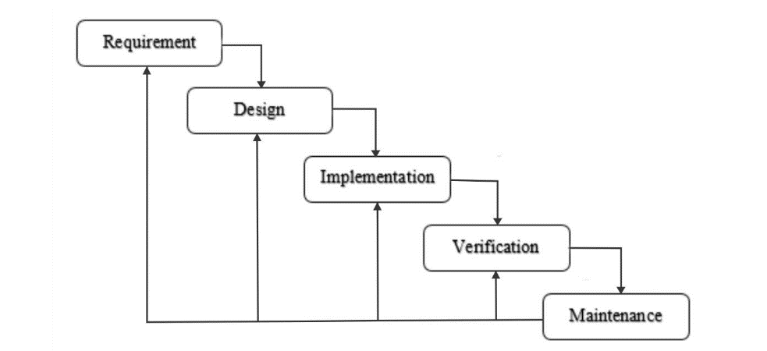
Gambar 2.1 Metode Waterfall
Metode Waterfall cocok diterapkan pada proyek pengembangan perangkat lunak yang memiliki kebutuhan jelas dan terdefinisi dengan baik sejak awal, sehingga pendekatan sekuensial ini dinilai paling sesuai untuk memastikan setiap tahap pengembangan berjalan terstruktur dan terdokumentasi dengan baik.

2.7 Draw.io
Draw.io merupakan perangkat lunak berbasis web (web-based application) yang bersifat sumber terbuka (open-source) dan digunakan untuk merancang serta memvisualisasikan berbagai jenis diagram teknis secara digital. Perangkat ini menyediakan antarmuka grafis yang intuitif untuk pembuatan berbagai jenis model visual seperti Flowchart, Unified Modeling Language (UML), dan Entity Relationship Diagram (ERD) [14].
Draw.io mendukung integrasi dengan berbagai layanan penyimpanan awan (cloud storage) seperti Google Drive, OneDrive, dan Dropbox, sehingga memudahkan proses sinkronisasi, pengelolaan versi, dan aksesibilitas dokumen dari berbagai perangkat. Perangkat ini banyak digunakan dalam dunia akademik maupun industri untuk mendokumentasikan desain sistem secara visual sebelum proses implementasi dilakukan.

2.8 Unified Modeling Language (UML)
Unified Modeling Language (UML) adalah bahasa pemodelan visual yang bersifat standar dan digunakan untuk merancang, memvisualisasikan, serta mendokumentasikan sistem perangkat lunak berbasis objek. UML menyediakan seperangkat notasi grafis yang seragam untuk merepresentasikan struktur, alur perilaku, dan interaksi dalam sistem [15].

2.8.1 Use Case Diagram
Use Case Diagram merupakan jenis diagram dalam UML yang digunakan untuk menggambarkan fungsionalitas suatu sistem dari sudut pandang pengguna eksternal atau aktor. Diagram ini berfungsi sebagai jembatan komunikasi antara pengembang dan pemangku kepentingan untuk mendefinisikan interaksi yang terjadi antara aktor dengan sistem [15].
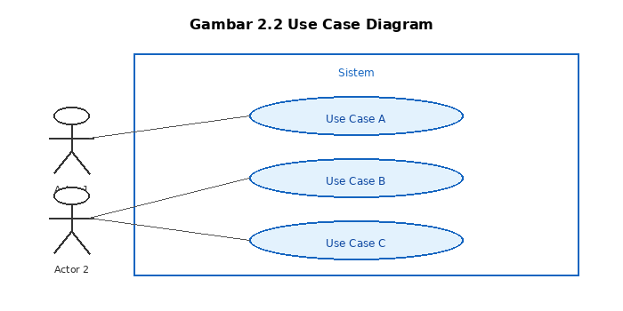
Gambar 2.2 Use Case Diagram
Simbol | Keterangan
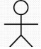 | Aktor:  Merepresentasikan peran pengguna atau sistem lain yang berinteraksi dengan sistem
 | Use Case:  Menggambarkan fungsi atau layanan yang disediakan sistem kepada aktor
Association:
Hubungan komunikasi antara aktor dengan Use Case
Generalisasi:
Menunjukkan hubungan spesialisasi aktor atau Use Case
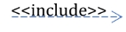 | Includes:  Menunjukkan bahwa suatu Use Case selalu melibatkan Use Case lainnya
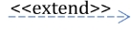 | Extends:  Menunjukkan tambahan fungsi yang terjadi jika kondisi tertentu terpenuhi
 | system boundary :  Mendefinisikan batasan sistem (system boundary) yang sedang dikembangkan. Semua Use Case diletakkan di dalam kotak ini untuk memisahkan fungsionalitas internal sistem dari entitas eksternal (Actor) yang berada di luarnya.

Activity Diagram merupakan diagram UML yang digunakan untuk menggambarkan alur aktivitas atau proses kerja dalam sistem secara berurutan. Diagram ini menampilkan aliran aktivitas dari satu proses ke proses lainnya, termasuk kondisi keputusan dan kemungkinan percabangan alur kerja [15].
Activity Diagram sering digunakan untuk memodelkan alur proses dalam sistem yang kompleks, seperti proses autentikasi pengguna, validasi peran, pemeriksaan hak akses, serta penentuan apakah pengguna diizinkan atau ditolak dalam mengakses fitur tertentu.
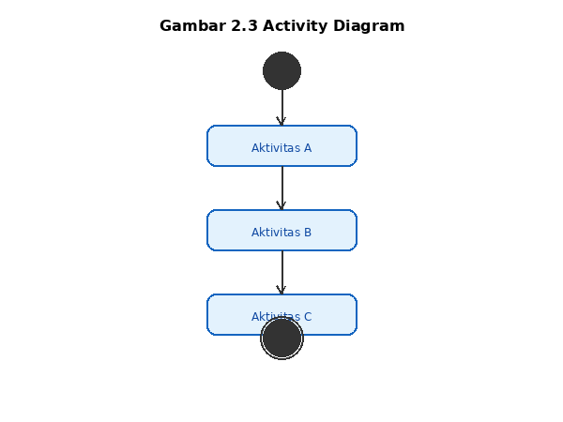
Gambar 2.3 Activity Diagram
Simbol | Nama Elemen |  | Deskripsi
 | Initial Node |  | Menandai titik awal dimulainya eksekusi aliran kontrol (control flow) di dalam suatu aktivitas. Simpul ini bertindak sebagai pemicu awal sebelum instruksi diteruskan ke simpul berikutnya
 | Action Node |  | Merepresentasikan eksekusi tunggal dari sebuah perilaku dasar atau logika komputasi di dalam sistem. Contohnya, proses kalkulasi nilai capaian pembelajaran pada modul Outcome Based Education (OBE) di sisi backend dieksekusi di dalam simpul ini.
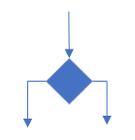 | Decision Node |  | Mengevaluasi kondisi penjagaan (guard condition) spesifik untuk merutekan aliran kontrol ke salah satu dari beberapa jalur alternatif yang tersedia. Hanya satu jalur eksklusif yang akan dipilih berdasarkan hasil evaluasi logika tersebut.
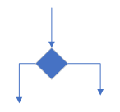 | Merge Node |  | Menyatukan kembali berbagai jalur alternatif yang sebelumnya dipecah oleh Decision Node ke dalam satu aliran kontrol tunggal. Simpul ini tidak melakukan sinkronisasi, melainkan langsung meneruskan token kontrol yang tiba pertama kali.
 | Fork Node |  | Memecah satu aliran kontrol tunggal menjadi dua atau lebih jalur eksekusi konkuren (paralel). Simpul ini mendistribusikan instruksi agar beberapa proses dapat berjalan secara independen pada waktu yang bersamaan.
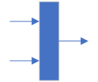 | Join Node |  | Menyinkronkan beberapa jalur eksekusi konkuren. Aliran kontrol baru akan diteruskan ke proses selanjutnya hanya jika seluruh aktivitas dari jalur paralel yang terhubung ke simpul ini telah selesai dieksekusi secara tuntas.
 | Object Node | Menspesifikasikan instansi data atau objek operasional yang mengalir melintasi aktivitas. Simpul ini bertindak sebagai penyedia (input) atau penerima (output) struktur data dari sebuah Action Node.
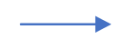 | Activity Edge (Control Flow) | Menunjukkan arah transisi aliran kendali dari satu simpul (node) ke simpul berikutnya secara sekuensial. Garis ini merepresentasikan urutan kronologis eksekusi di dalam arsitektur sistem.
 | Activity Final Node | Menghentikan seluruh aliran kontrol secara absolut. Begitu sebuah instruksi mencapai simpul ini, seluruh proses yang sedang berjalan di dalam aktivitas tersebut akan diakhiri seketika.

2.8.3 Class Diagram
Class Diagram merupakan diagram UML yang digunakan untuk menggambarkan struktur statis sistem dalam bentuk kelas, atribut, metode, serta hubungan antar kelas. Diagram ini berfungsi untuk memodelkan representasi logis dari sistem dan menjadi dasar dalam implementasi kode program [15].
Class Diagram umumnya digunakan untuk memodelkan struktur sistem yang berorientasi objek, termasuk kelas-kelas utama beserta atribut, metode, dan relasi antar kelas yang membentuk arsitektur sistem secara keseluruhan.
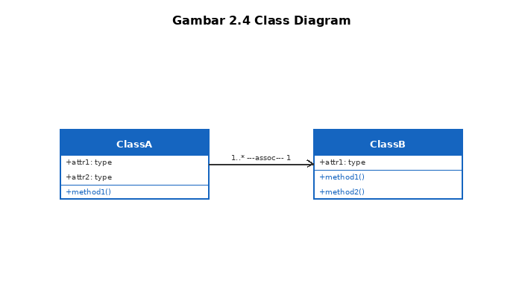
Gambar 2.4 Class Diagram
Gambar 2.4 Class Diagram

2.8.4 Component Diagram
Component Diagram menunjukkan organisasi komponen perangkat lunak dan ketergantungan antar komponen pada level arsitektural. Diagram ini membantu memvisualisasikan arsitektur modular sistem [15].
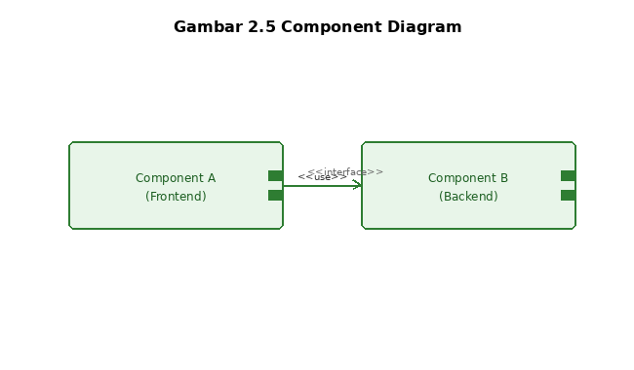
Gambar 2.5 Component Diagram

2.8.5 Deployment Diagram
Deployment Diagram menggambarkan penyebaran fisik sistem, termasuk node (perangkat/server) dan artefak yang di-deploy pada setiap node. Diagram ini bermanfaat untuk mengilustrasikan arsitektur client-server suatu sistem dan hubungan antar komponen infrastrukturnya [15].
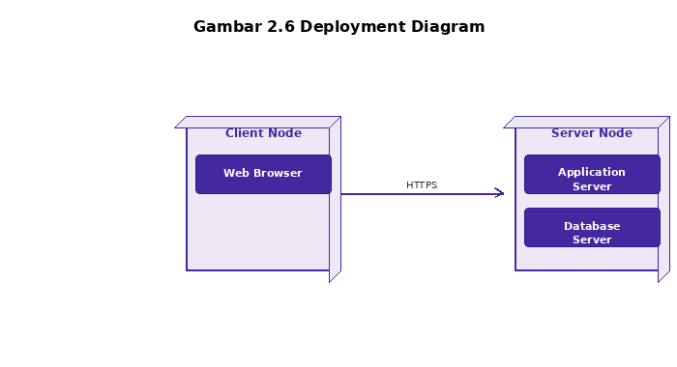
Gambar 2.6 Deployment Diagram

2.9 Visual Studio Code
Visual Studio Code merupakan editor kode sumber yang bersifat ringan dan lintas platform, dikembangkan oleh Microsoft. Visual Studio Code mendukung berbagai bahasa pemrograman dan framework melalui ekstensi, termasuk JavaScript dan React JS. Editor ini menyediakan fitur seperti syntax highlighting, debugging, dan integrasi version control yang memudahkan pengembang dalam proses penulisan dan pengelolaan kode program [16].

2.10 Postman
Postman merupakan alat bantu pengujian Application Programming Interface (API) yang digunakan untuk mengirim dan menerima request HTTP seperti GET, POST, PUT, dan DELETE. Postman mempermudah pengembang dalam melakukan pengujian dan validasi endpoint REST API sebelum dan selama proses integrasi dengan aplikasi frontend [17]. Postman juga mendukung fitur otomatisasi pengujian, pembuatan dokumentasi API, serta pengelolaan koleksi request yang memudahkan kolaborasi antar anggota tim pengembang.

2.11 MySQL
MySQL adalah sistem manajemen basis data relasional (Relational Database Management System atau RDBMS) yang bersifat sumber terbuka (open-source) dan menggunakan bahasa kueri terstruktur (Structured Query Language atau SQL). MySQL sangat populer dalam pengembangan aplikasi berbasis website karena memiliki performa yang cepat, handal, serta kemudahan dalam integrasi dengan berbagai bahasa pemrograman [18].
MySQL banyak digunakan dalam pengembangan sistem informasi berbasis website karena kemampuannya dalam mengelola relasi antar tabel secara efisien. Dalam sistem yang menerapkan kontrol akses berbasis peran, MySQL berperan dalam menyimpan dan memetakan hubungan relasional antara tabel pengguna, tabel peran, dan tabel hak akses. Dengan struktur relasional yang tepat, sistem dapat melakukan validasi kewenangan pengguna secara cepat melalui kueri SQL saat proses autentikasi dan otorisasi berlangsung [18].

BAB III

METODE PENELITIAN

3.1 Waktu dan Tempat
Penelitian ini dilaksanakan selama 7 (tujuh) bulan, terhitung mulai tanggal 1 Januari 2026 sampai dengan 30 Juli 2026. Penelitian ini akan dilaksanakan di Gedung Rise Center UIKA Bogor, dengan objek penelitian berupa sistem UIKA Campus Life (UCL) yang dikelola oleh unit Badan Pengembangan Pusat Sistem Informasi (BPPSI) Universitas Ibn Khaldun Bogor.

3.2 Alat dan Bahan
Untuk mendukung kelancaran proses penelitian dan pengembangan aplikasi, penulis menggunakan seperangkat alat dan bahan. Rincian alat yang digunakan disajikan dalam bentuk tabel sebagai berikut:

3.2.1 Alat
Alat yang digunakan dikelompokkan menjadi perangkat keras (hardware) dan perangkat lunak (software).

No | Nama Perangkat | Spesifikasi Minimum / Detail | Kegunaan
1 | Laptop / PC | Processor AMD Ryzen 3, RAM 16 GB, SSD 512 GB | Media utama untuk pengkodean React JS, desain UML, dan pengembangan antarmuka
Tabel 3.1 Perangkat Keras (Hardware)

No | Nama Perangkat Lunak | Kegunaan
1 | Sistem Operasi Windows 10 / 11 (64-bit) | Lingkungan pengembangan utama
2 | Visual Studio Code (VS Code) | Editor kode utama untuk pengembangan aplikasi React JS, penulisan komponen, integrasi REST API, dan debugging
3 | Postman | Pengujian endpoint REST API (login, manajemen role, permission, otorisasi) sebelum integrasi ke aplikasi client-side
4 | Google Chrome | Peramban untuk debugging JavaScript/React JS, pencarian referensi, dan pengujian antarmuka
5 | Draw.io (diagrams.net) | Pembuatan diagram UML (Use Case, Activity, Class, Component, Deployment) sesuai landasan teori Bab 2
6 | MySQL Workbench | Perancangan dan pengelolaan skema basis data relasional untuk struktur tabel RBAC (users, roles, permissions)
Tabel 3.2 Perangkat Lunak (Software)

3.2.2 Bahan
Bahan yang digunakan dalam penelitian ini berupa data kebutuhan sistem serta aturan bisnis yang berkaitan dengan pengelolaan pengguna, peran (role), dan hak akses (permission) pada sistem UIKA Campus Life (UCL). Data tersebut diperoleh dari unit Badan Pengembangan Pusat Sistem Informasi (BPPSI) Universitas Ibn Khaldun Bogor dan digunakan sebagai acuan dalam proses analisis, perancangan, serta implementasi modul RBAC.

3.3 Metode Penelitian
Metode yang diterapkan dalam pengembangan modul RBAC ini adalah model Waterfall sesuai dengan pendekatan yang dikemukakan oleh Pressman (2010). Model Waterfall merupakan pendekatan linier dan sekuensial dalam rekayasa perangkat lunak, di mana setiap tahap harus diselesaikan sepenuhnya sebelum melanjutkan ke tahap berikutnya. Ilustrasi mengenai model Waterfall dapat dilihat pada Gambar 3.1.


Gambar 3.1 Tahapan Metode Waterfall
Tahapan pengembangan sistem mengikuti model Waterfall dengan penyesuaian pada lingkup penelitian ini. Secara berurutan, tahapan tersebut meliputi: (1) Analisis Kebutuhan, (2) Pengumpulan Data, (3) Perancangan Sistem, (4) Implementasi, dan (5) Pengujian Sistem. Uraian masing-masing tahapan dijabarkan pada sub-bab berikut.

3.3.1 Analisis Kebutuhan (Requirements Analysis)
Tahap analisis merupakan proses untuk mengidentifikasi kebutuhan sistem dari modul RBAC yang akan dikembangkan. Pada tahap ini dilakukan analisis terhadap:
Tahap ini mencakup analisis terhadap empat aspek utama. Pertama, mekanisme pengelolaan peran, yaitu identifikasi peran pengguna seperti Administrator, Dosen, Tenaga Kependidikan, dan Mahasiswa dalam sistem UCL. Kedua, struktur hak akses, berupa pemetaan fitur-fitur sistem yang dapat diakses oleh masing-masing peran secara spesifik. Ketiga, proses autentikasi, yakni kebutuhan verifikasi identitas pengguna sebelum diberikan akses ke dalam modul. Keempat, kebutuhan integrasi API, yaitu analisis kebutuhan endpoint REST API untuk menghubungkan data peran dengan antarmuka pengguna berbasis website.

3.3.2 Pengumpulan Data
Tahap pengumpulan data dilakukan untuk memperoleh informasi yang dibutuhkan dalam pengembangan modul RBAC pada sistem UCL. Pengumpulan data dibagi menjadi dua jenis, yaitu data primer dan data sekunder.

3.3.2.1 Pengumpulan Data Primer
Data primer merupakan data utama yang diperoleh langsung dari unit Badan Pengembangan Pusat Sistem Informasi (BPPSI) Universitas Ibn Khaldun Bogor. Data ini meliputi informasi terkait aturan bisnis pengelolaan pengguna, daftar peran (role) yang berlaku dalam sistem UCL, serta hak akses (permission) yang diperlukan untuk setiap peran. Pengumpulan data dilakukan melalui observasi langsung terhadap sistem UCL yang sedang berjalan dan wawancara dengan pihak pengelola sistem.

3.3.2 Perancangan (System and Software Design)
Tahap perancangan dilakukan untuk memodelkan arsitektur modul RBAC secara terstruktur menggunakan Unified Modeling Language (UML) sebelum tahap pengkodean dimulai.
Tahap perancangan menghasilkan sejumlah artefak desain yang saling berkaitan. Use Case Diagram digunakan untuk memetakan interaksi antara aktor dengan fungsi-fungsi pada modul RBAC, seperti interaksi antara Admin atau Mahasiswa dengan sistem. Activity Diagram menggambarkan alur aktivitas sistem, termasuk proses validasi peran dan pemeriksaan hak akses saat pengguna mencoba mengakses fitur tertentu. Class Diagram mendefinisikan struktur kelas serta relasi antar entitas, khususnya hubungan antara User, Role, dan Permission. Entity Relationship Diagram (ERD) merancang skema basis data untuk menyimpan data pengguna dan konfigurasi hak akses secara relasional. Selain itu, dilakukan pula perancangan antarmuka berupa prototipe halaman web untuk memberikan gambaran tampilan kontrol akses pada sistem UCL. Seluruh artefak perancangan ini menjadi acuan langsung pada tahap implementasi yang dibahas dalam Bab IV.

3.3.3 Implementasi (Implementation)
Tahap pembuatan program adalah proses penerjemahan desain ke dalam kode program yang dapat dijalankan. Pada penelitian ini, modul RBAC dikembangkan dengan spesifikasi teknis sebagai berikut:
Implementasi modul RBAC dilakukan dengan tiga komponen teknis utama. Pada lapisan antarmuka (frontend), digunakan pustaka React JS untuk membangun tampilan yang dinamis dan responsif dalam membatasi visibilitas fitur berdasarkan peran pengguna. Pada lapisan integrasi, antarmuka dihubungkan dengan layanan REST API untuk proses otorisasi pengguna secara terpusat, sebagaimana yang telah dirancang pada tahap analisis. Seluruh proses penulisan dan pengelolaan kode dilakukan menggunakan editor Visual Studio Code. Hasil implementasi ini secara rinci dibahas pada Bab IV, Sub-bab 4.4.

3.3.4 Pengujian Sistem (Verification)
Setelah implementasi, dilakukan tahap pengujian untuk memastikan seluruh fungsi kontrol akses berjalan sesuai dengan aturan yang telah ditetapkan.
Pengujian sistem mencakup tiga aspek yang saling melengkapi. Pertama, Black Box Testing dilakukan untuk memverifikasi bahwa sistem mampu menolak atau mengizinkan akses fitur sesuai peran pengguna tanpa melihat struktur internal kode. Kedua, pengujian endpoint API dilakukan menggunakan Postman untuk menguji layanan autentikasi dan validasi token yang mendukung keamanan modul RBAC, sejalan dengan konsep REST API yang dibahas pada Sub-bab 2.4. Ketiga, validasi pengguna dilakukan untuk memastikan pembatasan akses fitur pada antarmuka website berjalan konsisten saat diuji menggunakan akun dengan level kewenangan yang berbeda. Hasil lengkap pengujian disajikan pada Bab IV, Sub-bab 4.5.

BAB IV

HASIL DAN PEMBAHASAN

4.1 Analisis
Tahap analisis merupakan fondasi utama sebelum melakukan perancangan dan implementasi modul RBAC pada sistem UIKA Campus Life (UCL). Analisis ini bertujuan untuk mendefinisikan spesifikasi kebutuhan operasional dalam mendukung implementasi Role-Based Access Control secara terstruktur, aman, dan terintegrasi.
Kode | Fitur | Deskripsi | Aktor
F-01 | Autentikasi Pengguna | Sistem menyediakan mekanisme login dengan verifikasi identitas pengguna dan penerbitan token autentikasi yang digunakan untuk setiap permintaan akses selanjutnya. | Semua Pengguna
F-02 | Manajemen Role | Administrator dapat membuat, memperbarui, menghapus, dan melihat daftar peran yang tersedia dalam sistem UCL (Admin, Dosen, Tenaga Kependidikan, Mahasiswa). | Administrator
F-03 | Manajemen Permission | Sistem menyediakan antarmuka untuk mendefinisikan dan mengelola daftar izin akses (permission) untuk setiap fitur atau modul dalam UCL. | Administrator
F-04 | Pemetaan Role ke Permission | Administrator dapat menghubungkan peran dengan berbagai hak akses yang tersedia, mendefinisikan kombinasi permission yang dimiliki setiap role. | Administrator
F-05 | Penugasan Role ke Pengguna | Administrator dapat menetapkan atau mengubah peran yang dimiliki oleh pengguna, sehingga hak akses pengguna disesuaikan secara otomatis. | Administrator
F-06 | Validasi Akses (Middleware) | Sistem secara otomatis memeriksa token pengguna dan mencocokkan perannya dengan permission yang diperlukan untuk mengakses endpoint atau halaman tertentu. | Sistem
F-07 | Manajemen Pengguna | Administrator dapat mengelola data pengguna meliputi pembuatan, pembaruan, penonaktifan, dan penghapusan akun pengguna dalam sistem UCL. | Administrator
F-08 | Tampilan Berbasis Peran | Antarmuka sistem secara dinamis menampilkan atau menyembunyikan menu dan fitur berdasarkan peran dan permission yang dimiliki pengguna yang sedang login. | Semua Pengguna

4.1.1 Analisis Kebutuhan Fungsional
Analisis kebutuhan fungsional mendefinisikan ragam layanan yang harus direkayasa pada modul RBAC untuk mengelola hak akses pengguna. Berdasarkan kebutuhan implementasi RBAC pada sistem UCL, fungsionalitas yang dikembangkan dijabarkan dalam tabel berikut.

4.1.2 Analisis Kebutuhan Non-Fungsional
Analisis kebutuhan non-fungsional menitikberatkan pada aspek keamanan, performa, dan ketahanan sistem dalam menjaga integritas data akses.

Aspek | Deskripsi
Keamanan (Security) | Setiap permintaan ke API wajib menyertakan token validasi untuk mencegah akses ilegal. Backend harus memastikan bahwa pengguna tidak dapat memperoleh hak akses yang tidak sesuai dengan perannya.
Kinerja (Performance) | Proses verifikasi hak akses (otorisasi) harus dilakukan dengan latensi minimal agar tidak menghambat pengalaman pengguna saat menavigasi antarmuka website.
Integritas Data | Backend harus memastikan integritas data melalui penerapan relasi yang ketat antara tabel User, Role, dan Permission untuk mencegah anomali data.
Interoperabilitas | Format pertukaran data antara backend dan antarmuka website menggunakan standar JSON untuk memastikan integrasi yang lancar antara REST API dengan komponen frontend.
Kemudahan Pengelolaan (Maintainability) | Sistem dirancang modular sehingga administrator dapat mengubah atau menambah peran baru tanpa harus melakukan modifikasi pada kode program.
Tabel 4.2 Kebutuhan Non-Fungsional Sistem

4.1.3 Daftar Role dan Permission
Berdasarkan hasil analisis kebutuhan, sistem UCL mendefinisikan empat role utama dan tiga belas permission yang dipetakan sesuai kebutuhan masing-masing role. Rincian role, permission, dan pemetaannya disajikan pada tabel-tabel berikut.

Tabel 4.3 Daftar Role pada Sistem UCL
No | Nama Role | Deskripsi
1 | Administrator | Memiliki akses penuh ke seluruh fitur sistem UCL termasuk manajemen role, permission, dan pengguna
2 | Dosen | Dapat mengakses fitur akademik, informasi mahasiswa, dan layanan dosen di sistem UCL
3 | Tenaga Kependidikan | Dapat mengakses fitur administrasi kampus dan layanan operasional sesuai unit kerja
4 | Mahasiswa | Dapat mengakses fitur layanan mahasiswa seperti informasi akademik, kegiatan, dan pengajuan dokumen

Kode | Nama Permission | Deskripsi | Pemegang
P-01 | user.view | Melihat daftar dan detail pengguna | Administrator
P-02 | user.create | Membuat akun pengguna baru | Administrator
P-03 | user.edit | Mengedit data dan status pengguna | Administrator
P-04 | user.delete | Menghapus akun pengguna | Administrator
P-05 | role.view | Melihat daftar dan detail role | Administrator
P-06 | role.create | Membuat role baru | Administrator
P-07 | role.edit | Mengedit data role | Administrator
P-08 | role.delete | Menghapus role dari sistem | Administrator
P-09 | permission.view | Melihat daftar permission | Administrator
P-10 | permission.assign | Memetakan permission ke role | Administrator
P-11 | dashboard.view | Mengakses halaman dashboard | Semua Role
P-12 | academic.view | Mengakses informasi akademik | Dosen, Mahasiswa
P-13 | admin.view | Mengakses halaman admin panel | Administrator
Tabel 4.4 Daftar Permission pada Sistem UCL

Role | Permission | Keterangan
Administrator | P-01 s/d P-13 | Akses penuh ke seluruh permission
Dosen | P-11, P-12 | Dashboard + Fitur Akademik
Tenaga Kependidikan | P-11 | Dashboard + Layanan Administrasi
Mahasiswa | P-11, P-12 | Dashboard + Informasi Akademik (read-only)
Tabel 4.5 Pemetaan Role ke Permission

4.1.4 Analisis Arsitektur Sistem
Sistem menggunakan arsitektur berbasis layanan (RESTful API) yang memisahkan antara lapisan antarmuka pengguna (Frontend) dan lapisan pengolahan data (Backend).
Komunikasi dalam arsitektur ini dimulai saat pengguna melakukan aksi pada antarmuka website. Client mengirimkan permintaan (request) melalui protokol HTTP yang menyertakan token autentikasi. Permintaan tersebut ditangkap oleh routing pada server dan langsung melewati lapisan Authorization Middleware untuk divalidasi perannya. Jika tervalidasi, Controller akan meneruskan perintah ke lapisan Service untuk berinteraksi dengan basis data MySQL. Hasil pemrosesan kemudian dikembalikan ke client dalam bentuk Response JSON beserta HTTP Status Code yang sesuai (200 OK, 401 Unauthorized, atau 403 Forbidden).

4.1.5 Analisis Sistem yang Sedang Berjalan
Analisis sistem yang berjalan mendeskripsikan mekanisme pengelolaan akun dan kontrol akses pada platform UCL sebelum adanya pengembangan modul RBAC yang terintegrasi. Saat ini, pengelolaan hak akses pengguna masih bersifat konvensional dan belum terstruktur secara granular.
Pada arsitektur sistem yang lama, pembagian kewenangan pengguna sering kali diikat secara kaku (hardcoded) pada level akses yang sangat terbatas, misalnya hanya membedakan antara "Admin" dan "User umum". Sistem belum memiliki struktur relasional yang mampu memetakan hak akses (permissions) secara spesifik untuk setiap fitur atau modul yang ada di dalam UCL. Akibatnya, administrator kesulitan untuk memberikan izin akses yang berbeda-beda bagi kelompok pengguna yang beragam pada satu modul yang sama. Hal ini memaksa pengelola melakukan pengaturan manual yang berpotensi menimbulkan risiko keamanan data dan ketidakteraturan dalam pengelolaan sistem informasi kampus.

4.1.6 Analisis Sistem yang Akan Dibuat
Sistem yang akan dibangun berupa modul RBAC terintegrasi yang menggantikan skema akses statis dengan mekanisme kontrol akses berbasis peran yang dinamis. Melalui sistem baru ini, antarmuka pengguna berbasis React JS akan mendapatkan layanan untuk:
Sistem baru yang akan dibangun memberikan empat layanan utama kepada antarmuka berbasis React JS. Pertama, manajemen pengguna dan profiling, yaitu pengelolaan data identitas pengguna serta pembuatan profil peran yang dapat disesuaikan dengan struktur organisasi kampus. Kedua, konfigurasi hak akses (permission settings) yang memungkinkan administrator mendefinisikan izin akses secara detail untuk setiap fitur, sehingga satu peran dapat memiliki kombinasi hak akses yang spesifik sesuai kebutuhan. Ketiga, autentikasi dan otorisasi terpusat yang menyediakan layanan login aman dengan validasi peran secara real-time melalui token. Keempat, fleksibilitas pengelolaan yang memberikan kemampuan bagi pengelola sistem untuk mengubah atau menambah peran baru tanpa harus melakukan modifikasi kode program. Keempat layanan ini menjadi dasar implementasi yang dijabarkan secara teknis pada Sub-bab 4.4.

4.2 Gambaran Umum Sistem
Sistem yang dikembangkan dalam penelitian ini adalah sebuah modul Role-Based Access Control (RBAC) terintegrasi yang berfungsi sebagai mekanisme pengatur hak akses utama pada platform UIKA Campus Life (UCL). Gambaran umum dari sistem ini adalah penyediaan arsitektur yang menjembatani interaksi antara antarmuka pengguna (frontend) berbasis website dengan basis data secara aman dan terstruktur.
Berbeda dengan mekanisme sebelumnya yang bersifat statis atau terbatas, sistem ini dirancang dengan pendekatan modular yang memungkinkan administrator untuk mengelola peran (role) dan izin (permission) secara dinamis sesuai dengan kebutuhan organisasi kampus. Secara teknis, sistem beroperasi dengan menerima permintaan berbasis JSON yang menyertakan token autentikasi, melakukan validasi kewenangan pengguna di sisi backend, dan memastikan setiap fitur hanya dapat diakses oleh pengguna yang memiliki otoritas sesuai dengan perannya secara real-time.

4.3 Perancangan Sistem (Design)
Berdasarkan tahap Design pada metodologi Waterfall, perancangan sistem dilakukan dengan pemodelan Unified Modeling Language (UML). Perancangan mencakup Use Case Diagram, Activity Diagram, Class Diagram, Sequence Diagram, Component Diagram, dan Deployment Diagram yang masing-masing menggambarkan aspek sistem yang berbeda.

4.3.1 Use Case Diagram
Use Case Diagram menggambarkan kebutuhan fungsional sistem dari perspektif pengguna. Pada sistem RBAC UCL, terdapat dua aktor utama yaitu Administrator yang mengelola seluruh konfigurasi RBAC, dan pengguna lain (Dosen, Mahasiswa, Tenaga Kependidikan) yang menggunakan sistem dengan akses sesuai perannya.
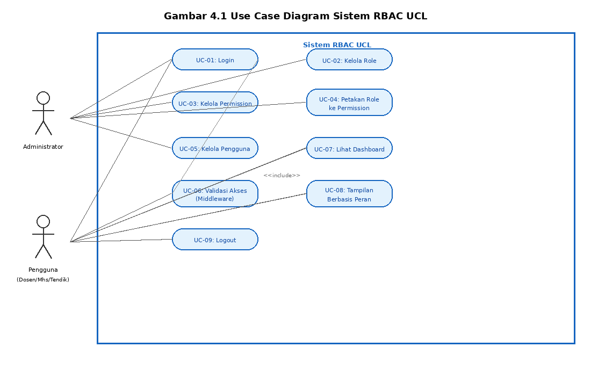
Gambar 4.1 Use Case Diagram Sistem RBAC UCL
Berdasarkan Use Case Diagram pada Gambar 4.1, terdapat delapan use case utama yang dapat dijalankan. UC-01 Login mencakup proses autentikasi pengguna. UC-02 Kelola Role mencakup operasi CRUD peran. UC-03 Kelola Permission mencakup operasi CRUD hak akses. UC-04 Petakan Role ke Permission mencakup konfigurasi hak akses per peran. UC-05 Kelola Pengguna mencakup manajemen akun dan penugasan peran. UC-06 Akses Fitur Sesuai Peran mencakup interaksi pengguna dengan fitur yang diizinkan. UC-07 Lihat Dashboard menampilkan informasi sesuai peran. UC-08 Logout mengakhiri sesi pengguna.

4.3.2 Activity Diagram
Activity Diagram merepresentasikan alur proses sistem secara rinci. Sesuai dengan use case yang telah diidentifikasi, Activity Diagram dirancang untuk menggambarkan alur utama modul RBAC.

a. Activity Diagram Login dan Otorisasi
Activity Diagram Login dan Otorisasi menggambarkan alur proses autentikasi pengguna sekaligus proses validasi hak akses yang terjadi secara otomatis. Alur dimulai saat pengguna memasukkan kredensial. Sistem memverifikasi identitas ke basis data, dan jika valid, menerbitkan token autentikasi. Setiap kali pengguna mengakses fitur, middleware otorisasi memeriksa token dan memvalidasi peran serta permission pengguna tersebut. Jika akses diizinkan, sistem menampilkan halaman yang diminta; jika tidak, sistem menampilkan pesan 403 Forbidden.
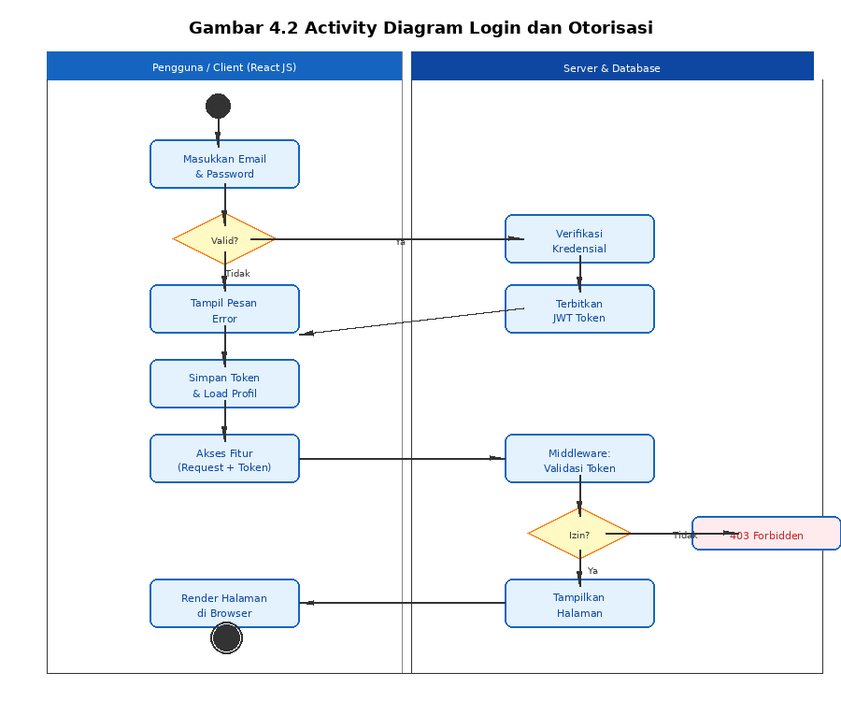
Gambar 4.2 Activity Diagram Login dan Otorisasi

b. Activity Diagram Manajemen Role
Activity Diagram Manajemen Role menggambarkan alur proses pengelolaan peran oleh administrator. Alur mencakup pembuatan role baru dengan mendefinisikan nama dan deskripsi, pembaruan informasi role yang sudah ada, serta penghapusan role yang tidak lagi diperlukan dengan validasi bahwa tidak ada pengguna aktif yang masih memegang role tersebut.

Gambar 4.3 Activity Diagram Manajemen Role

c. Activity Diagram Manajemen Permission
Activity Diagram Manajemen Permission menggambarkan alur pengelolaan hak akses. Administrator mendefinisikan permission baru berdasarkan fitur yang tersedia dalam sistem UCL, kemudian memetakan permission tersebut ke role yang sesuai. Sistem mencatat setiap perubahan konfigurasi permission untuk keperluan audit.
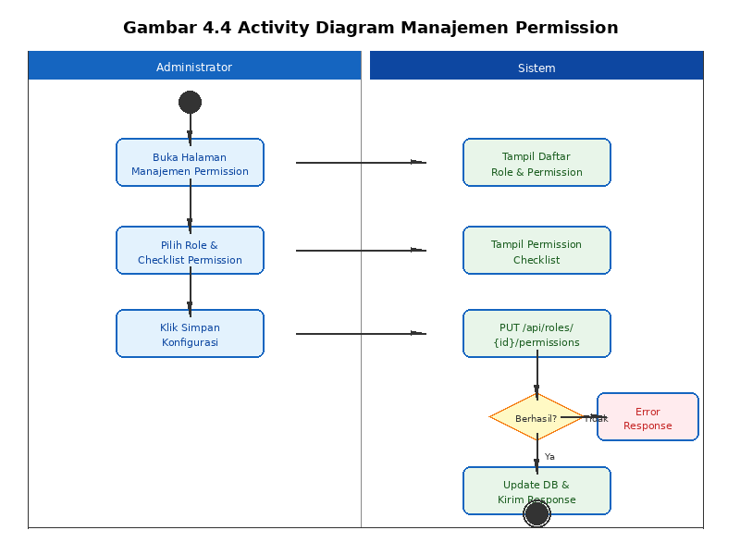
Gambar 4.4 Activity Diagram Manajemen Permission

4.3.3 Class Diagram
Class Diagram menggambarkan struktur statis modul RBAC berupa kelas, atribut, operasi, dan hubungan antar kelas.
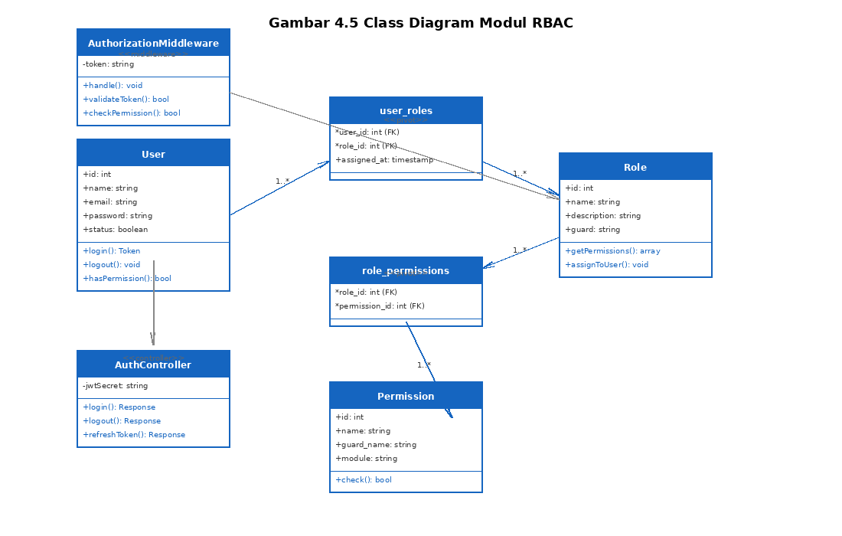
Gambar 4.5 Class Diagram Modul RBAC
Terdapat tiga entitas inti pada arsitektur modul RBAC. Pertama, kelas User dengan atribut id, nama, email, password, dan status yang memiliki relasi many-to-many dengan kelas Role melalui tabel pivot user_roles. Kedua, kelas Role dengan atribut id, nama, dan deskripsi yang memiliki relasi many-to-many dengan kelas Permission melalui tabel pivot role_permissions. Ketiga, kelas Permission dengan atribut id, nama, dan guard_name yang merepresentasikan hak akses spesifik pada setiap fitur sistem. Selain itu, terdapat kelas AuthController yang menangani proses autentikasi, dan kelas AuthorizationMiddleware yang memvalidasi token serta hak akses pada setiap permintaan.

4.3.4 Sequence Diagram
Sequence Diagram menggambarkan interaksi antar objek/sistem dalam urutan waktu untuk skenario autentikasi dan otorisasi pada modul RBAC.
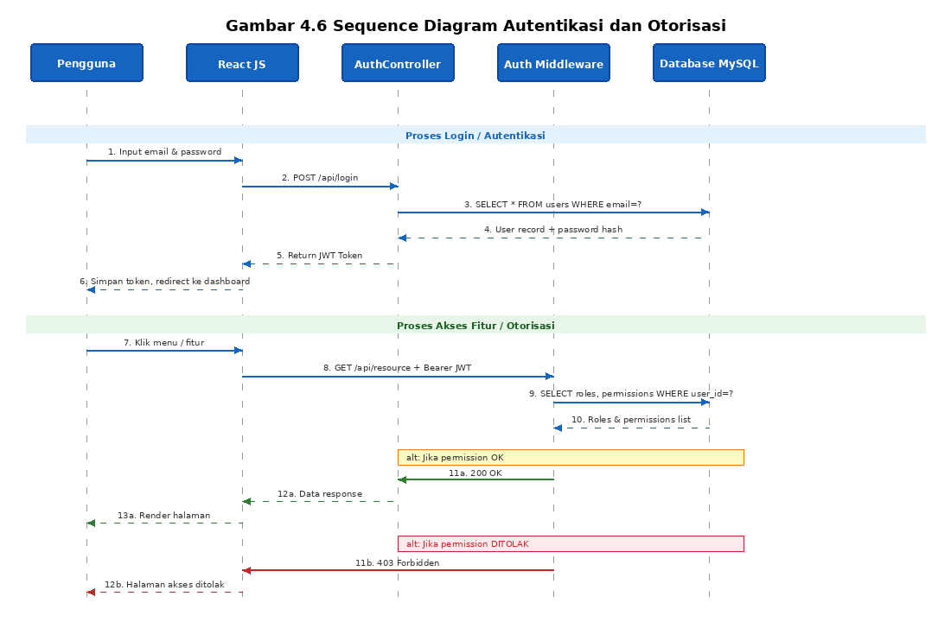
Gambar 4.6 Sequence Diagram Autentikasi dan Otorisasi
Alur autentikasi dimulai saat pengguna mengirimkan permintaan login dengan kredensial melalui React JS ke AuthController pada server. AuthController memverifikasi identitas ke basis data MySQL. Jika valid, server menerbitkan JWT Token yang dikembalikan ke client dan disimpan di local state. Pada setiap akses fitur selanjutnya, React JS menyertakan JWT Token pada header permintaan. AuthorizationMiddleware memvalidasi token, mengekstrak informasi peran pengguna, mencocokkan dengan permission yang diperlukan oleh endpoint tersebut, dan menentukan apakah akses diizinkan atau ditolak.

4.3.5 Component Diagram
Component Diagram menunjukkan organisasi komponen perangkat lunak dan ketergantungan antar komponen pada level arsitektural sistem RBAC UCL.
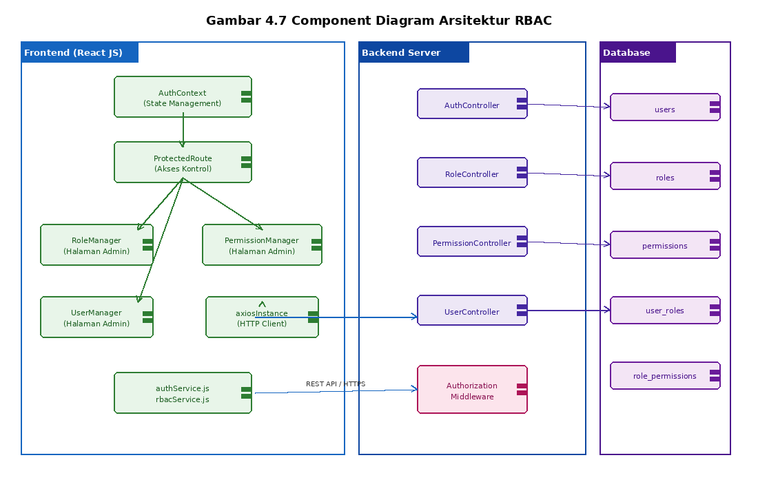
Gambar 4.7 Component Diagram Arsitektur RBAC
Komponen React JS (Frontend) terdiri dari modul AuthContext untuk manajemen state autentikasi, komponen ProtectedRoute untuk pembatasan rute berdasarkan peran, module manajemen RBAC (RoleManager, PermissionManager, UserManager), dan HTTP client (Axios) dengan interceptor token. Komponen Backend terdiri dari AuthController, RoleController, PermissionController, UserController, dan AuthorizationMiddleware. Komponen Database MySQL menyimpan tabel users, roles, permissions, user_roles, dan role_permissions. Ketiga komponen berkomunikasi melalui REST API berbasis HTTPS.

4.3.6 Deployment Diagram
Deployment Diagram menggambarkan penyebaran fisik sistem RBAC UCL, termasuk node dan artefak yang di-deploy.
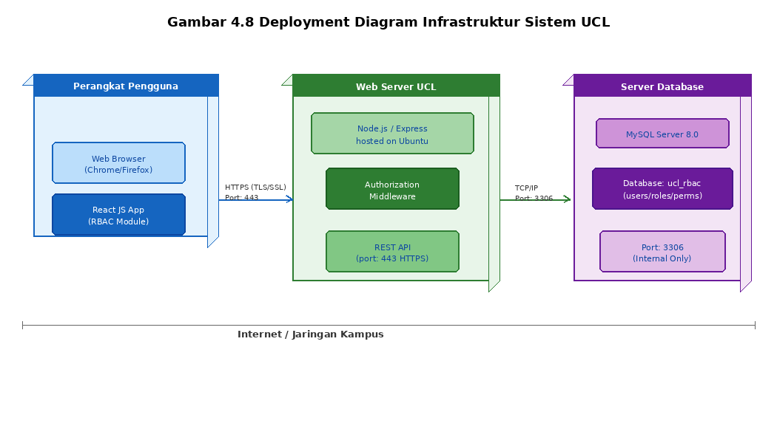
Gambar 4.8 Deployment Diagram Infrastruktur Sistem UCL
Terdapat tiga node utama dalam infrastruktur sistem. Pertama, Perangkat Pengguna (komputer/laptop) sebagai node client yang menjalankan antarmuka React JS melalui web browser. Kedua, Web Server UCL yang menjalankan backend (Node.js/Express atau Laravel) dengan koneksi ke database MySQL untuk data pengguna, role, dan permission. Ketiga, Server Basis Data MySQL sebagai penyimpan seluruh data relasional modul RBAC. Komunikasi antar node menggunakan protokol HTTPS untuk menjamin keamanan transmisi data.

4.3.7 Entity Relationship Diagram (ERD)
Entity Relationship Diagram (ERD) menggambarkan skema basis data relasional yang digunakan untuk menyimpan dan mengelola data modul RBAC.
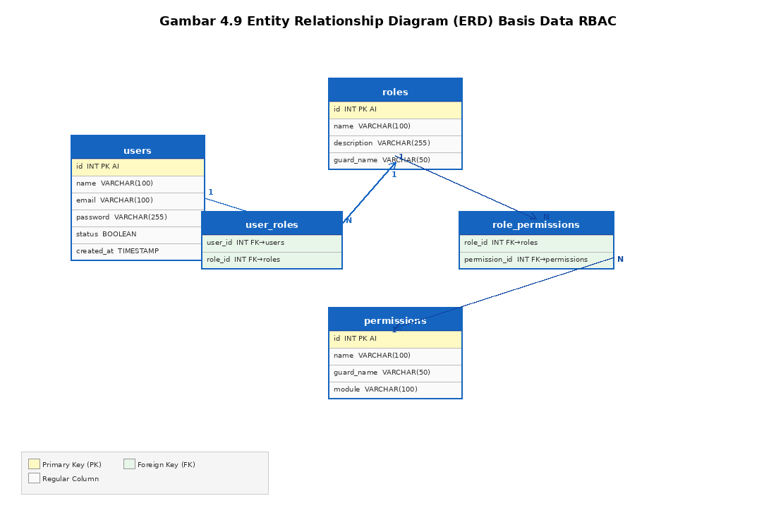
Gambar 4.9 ERD Basis Data RBAC
Skema basis data RBAC terdiri dari lima tabel utama. Tabel users menyimpan data pengguna dengan kolom id, name, email, password, dan status. Tabel roles menyimpan daftar peran dengan kolom id, name, dan description. Tabel permissions menyimpan daftar hak akses dengan kolom id, name, dan guard_name. Tabel user_roles merupakan tabel pivot many-to-many antara users dan roles. Tabel role_permissions merupakan tabel pivot many-to-many antara roles dan permissions. Struktur relasional ini memungkinkan fleksibilitas pengelolaan hak akses secara dinamis tanpa modifikasi struktur tabel.

4.3.8 Perancangan Antarmuka
Perancangan antarmuka modul RBAC pada sistem UCL meliputi beberapa halaman utama yang dirancang untuk kemudahan penggunaan administrator dan pengguna lainnya.
Halaman Login dirancang dengan form sederhana yang meminta email dan password pengguna. Setelah autentikasi berhasil, pengguna diarahkan ke dashboard sesuai dengan perannya. Halaman Dashboard Admin menampilkan ringkasan informasi sistem termasuk jumlah pengguna aktif, daftar role, dan log aktivitas terbaru. Halaman Manajemen Role menampilkan tabel daftar role beserta tombol untuk membuat role baru, mengedit, atau menghapus role yang ada. Halaman Manajemen Permission menampilkan daftar permission yang tersedia beserta konfigurasi pemetaannya ke role. Halaman Manajemen Pengguna menampilkan tabel pengguna dengan informasi role yang ditetapkan beserta opsi untuk mengubah penugasan role.

4.4 Implementasi Sistem
Berdasarkan tahap Implementation pada metodologi Waterfall, implementasi dilakukan menggunakan JavaScript dengan framework React JS pada lingkungan Visual Studio Code. Implementasi mencakup pengembangan komponen antarmuka, services layer, dan mekanisme integrasi dengan REST API backend.

4.4.1 Struktur Implementasi Modul RBAC
Implementasi modul RBAC pada React JS mengikuti pola arsitektur feature-based. Modul RBAC diorganisasikan dalam beberapa direktori utama.

File / Path | Fungsi
src/context/AuthContext.js | Context global untuk menyimpan state autentikasi, data pengguna, role, dan permission yang sedang aktif.
src/components/ProtectedRoute.jsx | Komponen pembungkus rute yang memverifikasi apakah pengguna memiliki permission yang diperlukan sebelum merender halaman yang diminta.
src/services/authService.js | Fungsi-fungsi untuk berkomunikasi dengan API autentikasi: login, logout, refresh token.
src/services/rbacService.js | Fungsi-fungsi CRUD untuk mengelola role, permission, pemetaan role-permission, dan penugasan role ke pengguna melalui REST API.
src/pages/admin/RoleManager.jsx | Halaman manajemen role: daftar role, form tambah/edit, konfirmasi hapus.
src/pages/admin/PermissionManager.jsx | Halaman manajemen permission dan pemetaan permission ke role.
src/pages/admin/UserManager.jsx | Halaman manajemen pengguna termasuk penugasan role ke akun pengguna.
src/utils/axiosInstance.js | Instance Axios dengan interceptor untuk menyisipkan JWT Token pada header setiap request.
Tabel 4.6 Struktur File Implementasi Modul RBAC

4.4.2 Implementasi AuthContext dan ProtectedRoute
AuthContext merupakan komponen inti yang mengelola state autentikasi secara global di seluruh aplikasi React JS. AuthContext menyimpan informasi JWT Token, data pengguna yang sedang login, serta daftar permission yang dimiliki. Komponen ini juga menyediakan fungsi login, logout, dan hasPermission yang dapat diakses oleh seluruh komponen dalam aplikasi.
ProtectedRoute merupakan komponen pembungkus yang digunakan pada setiap rute yang memerlukan autentikasi dan/atau otorisasi tertentu. Komponen ini memeriksa apakah pengguna sudah login dan memiliki permission yang diperlukan. Jika tidak, pengguna akan diarahkan ke halaman login atau halaman 403 Forbidden sesuai kondisi yang berlaku.

4.4.3 Implementasi Manajemen Role dan Permission
Halaman RoleManager mengimplementasikan antarmuka untuk operasi CRUD pada data role. Komponen ini menggunakan hooks React untuk mengelola state dan melakukan pemanggilan API. Saat halaman dimuat, sistem mengambil daftar role dari endpoint GET /api/roles. Formulir tambah/edit role memungkinkan administrator mendefinisikan nama dan deskripsi role baru. Setiap perubahan langsung divalidasi dan dikirim ke API, dengan respons yang ditampilkan kepada pengguna.
Halaman PermissionManager mengimplementasikan antarmuka untuk mengelola hak akses dan pemetaannya ke role. Administrator dapat memilih satu role dari daftar, kemudian memilih permission mana saja yang akan ditetapkan ke role tersebut menggunakan antarmuka checkbox yang intuitif. Perubahan konfigurasi dikirim melalui endpoint PUT /api/roles/{id}/permissions.

4.5 Pengujian Sistem
Berdasarkan tahap Verification/Testing pada metodologi Waterfall, pengujian dilakukan untuk memastikan seluruh fitur yang dikembangkan berjalan sesuai spesifikasi kebutuhan. Pengujian mencakup Black Box Testing untuk validasi fungsionalitas serta pengujian endpoint API menggunakan Postman.

DAFTAR PUSTAKA

[1] Dunggio T. Transformasi Digital dan Kinerja Akademik: Analisis Model Integrasi Manajemen Teknologi di Perguruan Tinggi. Journal of Innovative and Creativity. 2025.
[2] Hikmawati F, Julianto. Manfaat Sistem Informasi Akademik (SIAKAD) dalam Perguruan Tinggi. Jurnal Ilmiah Rekayasa dan Manajemen Sistem Informasi. 2023.
[3] Hakim HQI, et al. Tinjauan Literatur: Efektivitas Sistem Informasi Akademik Berbasis Web di Perguruan Tinggi. Jurnal Teknik Informatika. 2025.
[4] Sandhu RS, Coyne EJ, Feinstein HL, Youman CE. Role-Based Access Control Models. IEEE Computer. 1996;29(2):38-47.
[5] Ferraiolo DF, Sandhu R, Gavrila S, Kuhn DR, Chandramouli R. Proposed NIST Standard for Role-Based Access Control. ACM Transactions on Information and System Security. 2001;4(3):224-274.
[6] Rozi MF, et al. Rancang Bangun Sistem Manajemen Akademik Mahasiswa Berbasis Mobile Multiplatform. Jurnal Teknik Informatika. 2025;6(2):1-10.
[7] Meta Open Source. React – A JavaScript library for building user interfaces. [Online]. Available: https://react.dev/. Akses: Januari 2026.
[8] Ariantara IGM, et al. Penerapan REST API dalam Pengembangan Aplikasi berbasis Web dan Mobile. Jurnal Pengembangan Teknologi Informasi dan Ilmu Komputer. 2020;4(8):2569-2576.
[9] Pressman RS. Software Engineering: A Practitioner's Approach. 7th ed. New York: McGraw-Hill; 2010.
[10] Rambe AR, Prihantoro H. Pengujian Otomatis Aplikasi dengan Teknik Black-box. Jurnal Teknik Informatika. 2024;6(2):1-6.
[11] Minartiningsya BA, Tambagistra C. Sistem Keamanan Akses Berbasis Android. Jurnal Teknik Informatika. 2024;6(2):1-8.
[12] Dellia P, et al. Analisis UI/UX Sistem Informasi Akademik. JATI (Jurnal Mahasiswa Teknik Informatika). 2025;9(4):6223-6230.
[13] Pressman RS. Software Engineering: A Practitioner's Approach. 8th ed. New York: McGraw-Hill; 2014.
[14] draw.io. Draw.io Home Page. [Online]. Available: https://www.drawio.com/. Akses: Januari 2026.
[15] Haviluddin. Memahami Penggunaan UML (Unified Modelling Language). Jurnal Informatika Mulawarman. 2011;6(1):1-15.
[16] Visual Studio Code. Visual Studio Code - Code Editing. [Online]. Available: https://code.visualstudio.com/. Akses: Januari 2026.
[17] Postman Inc. Postman API Platform. [Online]. Available: https://www.postman.com/. Akses: Januari 2026.
[18] Oracle Corporation. MySQL 8.0 Reference Manual. [Online]. Available: https://dev.mysql.com/doc/refman/8.0/en/. Akses: Januari 2026.
[19] Ferraiolo DF, Kuhn DR. Role-Based Access Controls. Proceedings of 15th National Computer Security Conference. Baltimore, MD; 1992. p. 554-563.
[20] Hu VC, Ferraiolo D, Kuhn R, Friedman AR, Lang AJ, Cogdell MM, et al. Guide to Attribute Based Access Control (ABAC) Definition and Considerations. NIST Special Publication 800-162. Gaithersburg: NIST; 2014.
[21] Ningsih YK, Septiani A. Implementasi Role Based Access Control pada Sistem Informasi Kepegawaian. Jurnal Sistem Informasi Bisnis. 2020;10(1):43-50.
[22] Susanto H, Almunawar MN. Information Security Management Systems: A Novel Framework and Software as a Tool for Compliance with Information Security Standard. Boca Raton: CRC Press; 2018.
[23] Pratama IPAE. Sistem Informasi dan Implementasinya. Bandung: Informatika; 2014.
[24] Sommerville I. Software Engineering. 10th ed. Boston: Pearson; 2016.
[25] Kroenke DM, Auer DJ. Database Concepts. 8th ed. Boston: Pearson; 2018.
[26] NIST. Security and Privacy Controls for Information Systems and Organizations (NIST SP 800-53 Rev. 5). Gaithersburg: National Institute of Standards and Technology; 2020.
[27] Stallings W. Cryptography and Network Security: Principles and Practice. 7th ed. Boston: Pearson; 2017.
[28] Sari RP, Yulianto B. Implementasi JSON Web Token (JWT) untuk Autentikasi dan Otorisasi pada REST API. Jurnal Sistem Komputer dan Informatika. 2021;3(1):55-62.
[29] Firdaus A, Wahyudin D. Pengembangan Sistem Informasi Akademik Berbasis Web dengan Penerapan RBAC di Perguruan Tinggi. Jurnal Teknologi Informasi dan Ilmu Komputer. 2023;10(2):301-310.
[30] Ramadhani S, Nugroho A. Perancangan Sistem Keamanan Berbasis Role pada Aplikasi Kampus Terintegrasi. Jurnal Informatika dan Sistem Informasi. 2022;3(1):15-28.
[31] Kuhn DR, Coyne EJ, Weil TR. Adding Attributes to Role-Based Access Control. IEEE Computer. 2010;43(6):79-81.
[32] Ruparelia NB. Software Development Lifecycle. San Rafael: Morgan and Claypool; 2010.
[33] Poniszewska-Maranda A, Daniel Y. Selected Methods of Artificial Intelligence for Access Control in Cloud Computing. In: Proceedings of FedCSIS; 2014. p. 927-934.
[34] Boddy A, Hurst W, Mackay M, El Rhalibi A. Exploring the Applications of React.js in Software Development. International Journal of Web Applications. 2017;9(1):22-29.

LAMPIRAN

Lampiran 1. Surat Keterangan Penelitian

[Surat Keterangan dari BPPSI UIKA Bogor]

Lampiran 2. Dokumentasi Pengujian API

[Screenshot hasil pengujian endpoint RBAC menggunakan Postman]

Lampiran 3. Cuplikan Kode Program

[Cuplikan implementasi kode utama modul RBAC]

